ЗМІСТ
ВСТУП 4
1 ХАРАКТЕРИСТИКА СЕРЕДОВИЩА РОЗРОБКИ 5
2 ОПИС БАЗОВИХ КОНЦЕПЦІЙ ТА РЕСУРСІВ МОВИ ПРОГРАМУВАННЯ 7
3 ПРАКТИЧНА РОБОТА №1 8
4 ПРАКТИЧНА РОБОТА №2 9
5 ПРАКТИЧНА РОБОТА №3 10
6 ПРАКТИЧНА РОБОТА №4 14
7 ПРАКТИЧНА РОБОТА №5 17
8 ПРАКТИЧНА РОБОТА №6 20
9 ПРАКТИЧНА РОБОТА №7 24
САМОСТІЙНА РОБОТА 26
ВИСНОВКИ 27
СПИСОК ДЖЕРЕЛ ПОСИЛАННЯ 28

ВСТУП
Python – це інтерпретована мова програмування високого рівня, яка пройшла тривалий шлях розвитку з моменту свого створення у 1990 році. Визначальним етапом ц її еволюції став 2008 рік, коли реліз версії Python 3.0 заклав фундамент сучасної екосистеми, забезпечивши мові стабільність та відповідність актуальним вимогам програмної інженерії.
Технічні особливості та переваги використання:
Оптимізація синтаксису: Однією з головних характеристик мови є її лаконічність. Синтаксис Python спроектований таким чином, щоб бути максимально зрозумілим і наближеним до природньої англійської мови. Це дозволяє розробникам ефективно зчитувати структуру коду, що значно пришвидшує процес навчання, розробки та подальшого супроводу програмного забезпечення.
Модульність та відкрита архітектура: Мова підтримує використання модулів і пакетів, що заохочує модульність програм і повторе використання коду. Python успішно інтегрується з компонентами, написаними на мовах С та С++, що дозволяє поєднувати зручність високорівневої мови з продуктивістю системного програмування.
Універсальність бібліотек: Для Python створено величезну кількість бібліотек у вільному доступі. Вони охоплюють широкий спектр задач: від побудови графічних інтерфейсів користувача та підтримки веб-серверів до обробки системних викликів операційної системи та аналізу складних баз даних. Постійне оновлення цих інструментів спільнотою розробників гарантує їхню актуальність та надійність.
Доступність та підтримка: Наявність розвиненої онлайн-інфраструктури, включаючи офіційну документацію, спеціалізовані форуми та освітні платформи, створює сприятливі умови для обміну досвідом між програмістами та швидкого вирішення прикладних задач будь-якої складності.

1 ХАРАКТЕРИСТИКА СЕРЕДОВИЩА РОЗРОБКИ
У межах практичної роботи в якості основного інструментарію використовується інтегроване середовище розробки PyCharm (версія Community). Це середовище пропонує значно ширший функціонал порівняно за стандартним редактором IDLE.
Процес роботи в PyCharm включає наступні етапи:
- Створення проєкту: через меню File > New Project створюється робоча директорія. Для додавання нових файлів з розширенням .ру використовується контекстне меню (ПКМ по назві проєкту) – New > Python file.(див. Рис. 1 та Рис. 2)
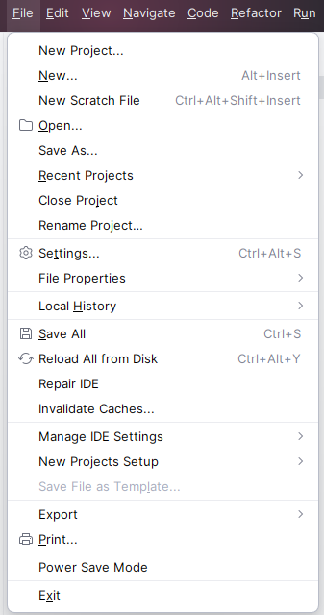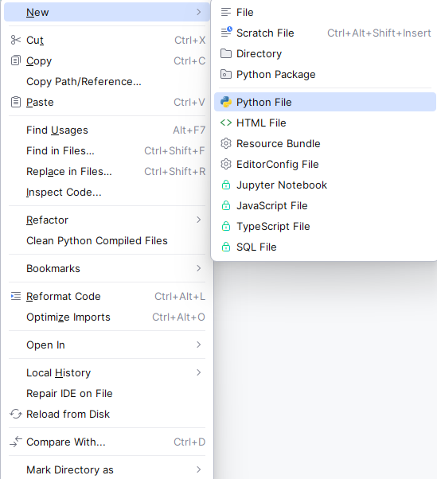
(Рис. 1) (Рис.2)
- Написання та налагодження коду: IDE підтримує інтелектуальне підсвічування синтаксису, різні кольори для змінних, ключових слів та типів даних). Помилки підсвічуються червоним кольором, тому їх легко побачити та виправити.
- Запуск програми: виконання коду здійснюється через команду Run (ПКМ по вкладці файлу) (див. Рис.3) 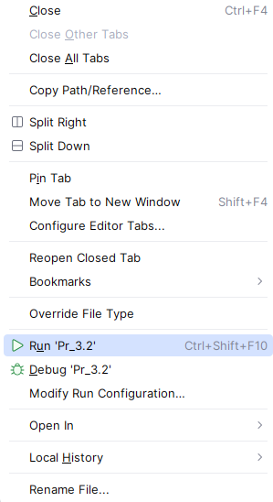
(Рис.3)
- Взаємодія з програмою: результат виконання відображається в інтегрованому терміналі (диі. Рис.4). Також доступна Python Console для проведення швидких обчислень та тестування окремих функціх.
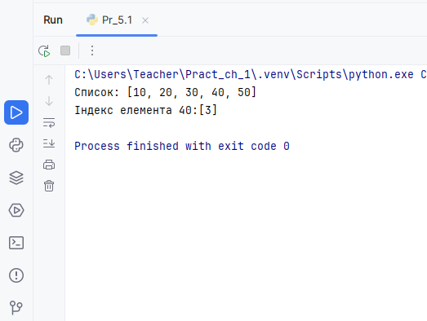
(Рис.4)

2 ОПИС БАЗОВИХ КОНЦЕПЦІЙ ТА РЕСУРСІВ МОВИ ПРОГРАМУВАННЯ
Освоєння Python базується на розумінні його фундаментальних механізмів, детальна документація яких представлена на офіційному ресурсі python.org. До основних концепцій належать:
· Динамічна типізація та змінні. Використання об’ектів для зберігання даних різних типів (рядки str, цілі числа int, числа з рухомою комою float, списки list, словники dict тощо).
· Керуючі конструкції. Цикли (for, while) для автоматизації повторюваних дій.
· Умовні оператори(if-elif-else) для розгалуження логіки програми.
· Арифметичні та логічні оператори для обробки даних.
· Синтаксична структура. Ключовою особливістю Python є система обов’язкових відступів ( 1 tab або 4 пробіли). Вони визначають блоки коду всередині функцій чи циклів, замінюючи фігурні дужки, що робить код більш читабельним.
· Функціональний підхід. Виокремлення логічно завершених частин коду у функції для їх повторного використання та імпорту в інші модулі. Це забезпечує структурованість програми та економію часу при розробці складних систем.

3 ПРАКТИЧНА РОБОТА №1
В завданні 1 кожного варіанту необхідно обчислити
значення виразу та вивести його на екран.
Завдання 1:
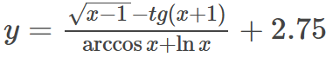
Код:
import cmath
x = 4
numerator = cmath.sqrt(x - 1) - cmath.tan(x + 1)
denominator = cmath.acos(x) + cmath.log(x)
y = (numerator / denominator) + 2.75
print(y)
Результат виконання:
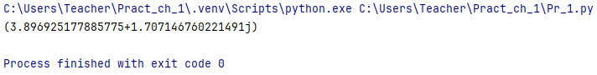

4 ПРАКТИЧНА РОБОТА №2
В завданні 1 кожного варіанту для його реалізації слід
застосувати розгалуження та цикли.
Завдання 1:
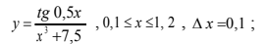
Код:
import math
x = 0.1
x_max = 1.2
delta_x = 0.1
print(f"{'x':>5} | {'y':>10}")
print("-" * 18)
while x <= x_max + delta_x / 2:
denominator = x**3+7.5
if denominator != 0:
y = math.tan(0.5 * x) / denominator
print(f"{x:5.1f} | {y:10.6f}")
else:
print(f"{x:5.1f} | Помилка: ділення на 0")
x += delta_x

Результат виконання:
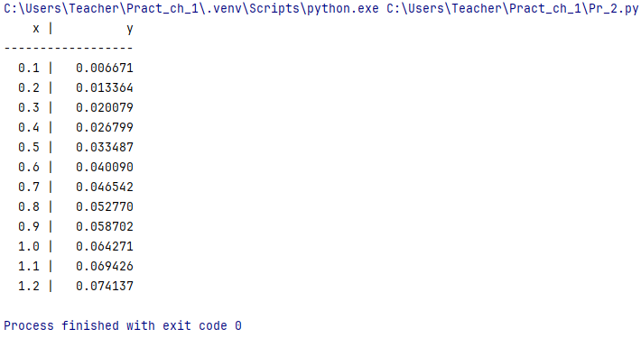

5 ПРАКТИЧНА РОБОТА №3
Завдання 1. Одновимірні масиви (вектори)
Нехай задано список різних випадкових чисел [a1, ..., an],
значення n визначає користувач програми. Використовуючи
генератор випадкових чисел, заповнити список [a1, ..., an]
елементами:
а) дійсними числами, які лежать в діапазоні від 0 до 1;
б) цілими додатними та від‘ємними числами, які лежать в
діапазоні від – 10 до 10 включно;
в) цілими додатними числами, які лежать в діапазоні від 0
до 50 включно.
Варіант 2:
2. Задано список (б). Написати програму формування
іншого списку, в якому, якщо елементи заданого списку не
утворюють послідовності, яка зменшується, то замінити його
від‘ємні елементи одиницями.
Код:
import random
n = int(input("Введіть кількість елементів n: "))
list_a = [random.random() for _ in range(n)]
list_b = [random.randint(-10, 10) for _ in range(n)]
list_c = [random.randint(0, 50) for _ in range(n)]
print(f"Список (a): {list_a}")
print(f"Список (б): {list_b}")
print(f"Список (в): {list_c}")
print("-" * 30)
is_decreasing = True
for i in range(len(list_b) - 1):
if list_b[i] <= list_b[i+1]:
is_decreasing = False
break
new_list = list_b.copy()
if not is_decreasing:
for i in range(len(new_list)):
if new_list[i] < 0:
new_list[i] = 1
print("Послідовність не спадна. Від'ємні елементи замінено на 1")
else:
print("Послідовність спадна. Змін не проведено")
print(f"Результат: {new_list}")
Результат виконання:
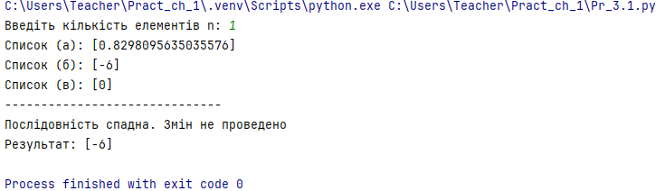

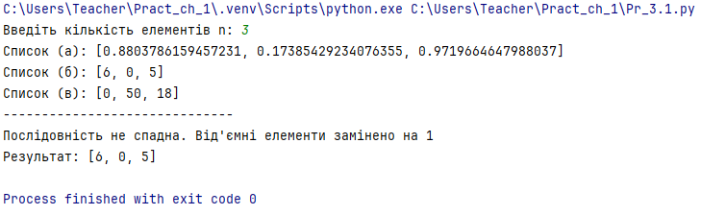
Завдання 2. Двовимірні масиви (матриці)
Використовуючи генератор випадкових чисел, заповнити
список [[а11, ..., a1n], ..., [аm1, ..., amn]], де n – кількість літер в
імені, m – кількість літер в прізвищі, елементами:
а) дійсними числами, які лежать в діапазоні від 0 до 1;
б) цілими додатними та від‘ємними числами, які лежать в
діапазоні від – 10 до 10 включно;
в) цілими додатними числами, які лежать в діапазоні від 0
до 20 включно;
г) дійсними числами, які лежать в діапазоні від –10 до 10;
Елементи головної діагоналі розташовані з лівого
верхнього кута матриці до правого нижнього; друга, зворотна
діагональ матриці є побічною.
Варіант 2:
2. Задано список (в). Написати програму, яка змінить
місцями перший рядок з рядком, що містить максимальний
Варіант 2:
2. Задано список (в). Написати програму, яка змінить місцями перший рядок з рядком, що містить максимальний елемент матриці.

Код:
import random
first_name = input("Введіть ваше ім'я: ")
last_name = input("Введіть ваше прізвище: ")
n = len(first_name)
m = len(last_name)
print(f"Розмір матриці: {m}x{n} (рядків: {m}, стовпців: {n}")
matrix_a = [[random.random() for _ in range(n)] for _ in range(m)]
matrix_b = [[random.randint(-10,10) for _ in range(n)] for _ in range(m)]
matrix_v = [[random.randint(0,20) for _ in range(n)] for _ in range(m)]
matrix_g = [[random.uniform(-10,10) for _ in range(n)] for _ in range(m)]
print("\nМатриця(в)")
for row in matrix_v:
print(row)
max_val = matrix_v[0][0]
max_row_index = 0
for i in range(m):
for j in range(n):
if matrix_v[i][j] > max_val:
max_val = matrix_v[i][j]
max_row_index = 1
print(f"\nМаксимальний елемент {max_val} знаходиться в рядку {max_row_index}")
matrix_v[0], matrix_v[max_row_index] = matrix_v[max_row_index], matrix_v[0]
print("\nМатриця (в) після заміни першого рядка з рядком з макс. елементом:")
for row in matrix_v:
print(row)

Результат виконання:
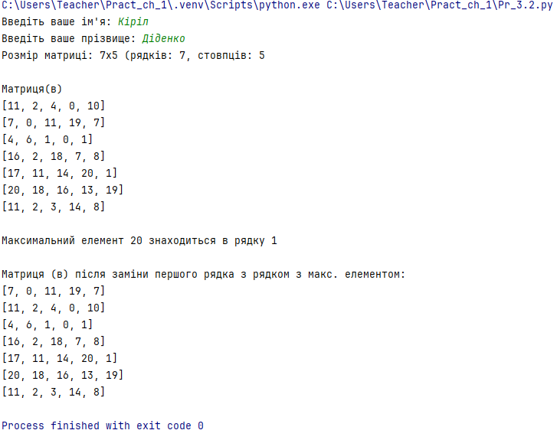

6 ПРАКТИЧНА РОБОТА №4
Завдання 1 (обробка рядків).
Варіант 2:
Задано текст, в якому є дві і більше однакові літери.
Скласти програму, яка визначає і виводить на екран найбільшу
кількість однакових символів, розташованих підряд.
Завдання 2 (використання множин).
Задано текст з цифр і літер латинського алфавіту. Скласти
програму, яка визначає, яких літер – голосних {a, e, i, o, u, y} або
приголосних більше в цьому тексті.
Завдання 3 (використання множин).
Задано текст з латинських літер. Скласти програму, яка
визначає і виводить на екран в алфавітному порядку по одному
разу всі голосні літери латинського алфавіту (множина {a, e, i, o, u,
y}), які входять в цей текст. Текст та елементи множини задано в
одному реєстрі (нижньому або верхньому).
Код:

Код:
user_input = input("Введіть текст (латиниця та цифри):")
text_lower = user_input.lower()
max_count = 0
current_count = 1
if len(user_input) > 0:
for i in range(len(user_input) - 1):
if user_input[i] == user_input[i+1]:
current_count += 1
else:
if current_count > max_count:
max_count = current_count
current_count = 1
if current_count > max_count:
max_count = current_count
else:
max_count = 0
vowels_set = {"a","e","i","o","u","y"}
consonants_set = {"b","c","d","f","g","h","j","k","l","m","n","p","q","r","s","t","v","w","x","z"}
v_count = 0
c_count = 0
for char in text_lower:
if char in vowels_set:
v_count+=1
elif char in consonants_set:
c_count +=1
found_vowels = set(text_lower).intersection(vowels_set)
result_vowels = sorted(list(found_vowels))
print("\n" + "="*40)
print(f"Аналіз тексту: '{user_input}'")
print("="*40)
print(f"1. Макс. кількість однакових символіа підряд: {max_count}")
print(f"\n2. Голосних: {v_count}, Приголосних:{c_count}")
if v_count > c_count:
print("Результат: Більше голосних літер.")
elif c_count > v_count:
print("Результат: Більше приголосних літер.")
else:
print("Результат: Кількість однакова.")
print("\n3. Унікальні голосні за абеткою: ", end=" ")
if result_vowels:
print(",".join(result_vowels))
else:
print("Не знайдено")
print("="*40)

Результат виконання:
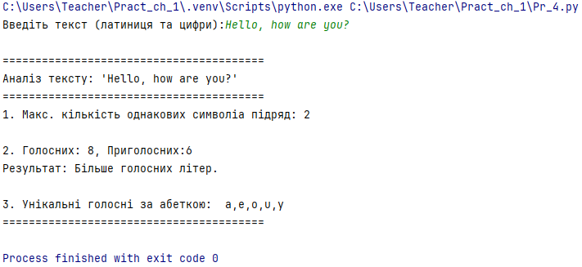

7 ПРАКТИЧНА РОБОТА №5
Завдання 1:
Розробіть функції для здійснення наступних
Варіант:
2. Пошук елементу за значенням в списку.
Код:
def find_element_index(lst, value):
indices = [i for i, x in enumerate(lst) if x == value]
return indices
my_list = [10, 20, 30, 40, 50]
search_val = 40
result = find_element_index(my_list, search_val)
print(f"Список: {my_list}")
print(f"Індекс елемента {search_val}:{result}")
Результат виконання:
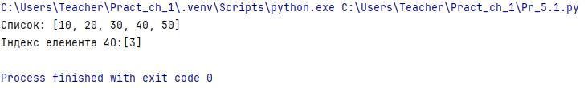

Завдання 2:
Описати функцію обчислення значень функції (визначити
m значень заданої функції f(x) на відрізку [a, b]). Результат
вивести на екран у вигляді табл. Значення a, b, ε ввести з
клавіатури.
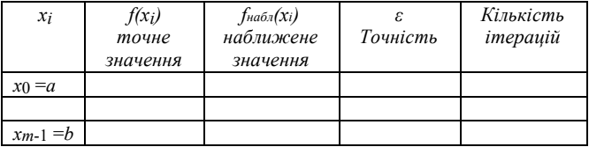
Стовпчики таблиці: 1 – значення xi; 2 – значення функції
f(хі) , яке обчислено з використанням функцій інтерпретатора
(модуль math); 3 – значення функції, яке обчислено за
допомогою розкладання в ряд із точністю ε; 4 – точність
обчислень; 5 – кількість ітерацій, необхідних для досягнення
заданої точності.
Кількість точок на відрізку [a, b] складає не менше 10
(розбиття може бути рівномірним). Необхідну точність
оцінюють співвідношенням |Уn+1 – Уn|≤ε.
Використати для побудови розкладання елементарних
функцій в ряд Тейлора.
Варіант:
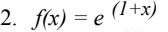
Код:
import math
def taylor_exp_custom(x, epsilon):
u = 1+x
term = 1.0
current_sum = term
n = 1
while True:
term *= u / n
current_sum +=term
if abs(term) <= epsilon:
break
n += 1
if n > 500:
break
return current_sum, n
def main():
try:
a = float(input("Введіть початок відрізка а: "))
b = float(input("Введіть початок відрізка б: "))
eps = float(input("Введіть точність epsilon(наприклад 0.0001): "))
except ValueError:
print("Помилка: треба ввести число")
return
m = 10
step = (b - a) / (m -1)
header = f"{'xi' :>10} | {'f(xi)точне':>15} | {'f(xi) наближ.':>10}"
print("-" * len(header))
print(header)
print("-" * len(header))
for i in range(m):
xi = a + i * step
exact_val = math.exp(1 + xi)
approx_val, iteration = taylor_exp_custom(xi, eps)
print(f"{xi:10.4f} | {exact_val:15.6f} | {approx_val:15.6f} | {eps:10} | {iteration:10}")
if __name__ == "__main__":
main()
Результат виконання:

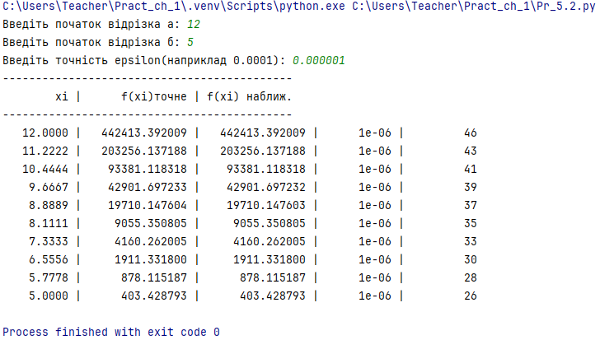

8 ПРАКТИЧНА РОБОТА №6
Завдання 1.
Файл models.py містить програмний код, поданий нижче, що
імітує друкування 3D-моделей різних об’єктів. Перенесіть функції
print_models() і show_completed_models() у окремий файл
з ім’ям printing_functions.py. Виконайте імпорт цих функцій у
файл models.py, змінивши файл так, щоб у ньому імпортовані
функції можна було використовувати.
def print_models(unprinted_designs, completed_models):
"""Імітує друк 3D-моделей, доки список не
стане порожнім. Кожна модель після друку
переміщується у completed_models.
"""
while unprinted_designs:
current_design = unprinted_designs.pop()
# Імітація друку моделі на 3D-принтері.
print("Printing model: " + current_design)
completed_models.append(current_design)
def show_completed_models(completed_models):
"""Виводить інформацію про усі
надруковані моделі."""
print("\nThe following models have been printed:")
for completed_model in completed_models:
print(completed_model)
unprinted_designs = ['iphone case', 'robot pendant',
'dodecahedron']
completed_models = []
print_models(unprinted_designs, completed_models)
show_completed_models(completed_models)

Код у printing_functions.py:
def print_models(unprinted_designs,completed_models):
"""Імітує друк 3D-моделей, доки список не стане порожнім."""
while unprinted_designs:
current_design = unprinted_designs.pop()
print("Printing model: " + current_design)
completed_models.append(current_design)
def show_completed_models(completed_models):
"""Виводить інформацію про усі надруковані моделі."""
print("\nThe following models have been printed:")
for completed_model in completed_models:
print(completed_model)

Код у models.py:
from printing_functions import print_models, show_completed_models
unprinted_designs = ['iphone case','robot pendant','dodecahedron']
completed_models = []
print_models(unprinted_designs,completed_models)
show_completed_models(completed_models)

Результат виконання:
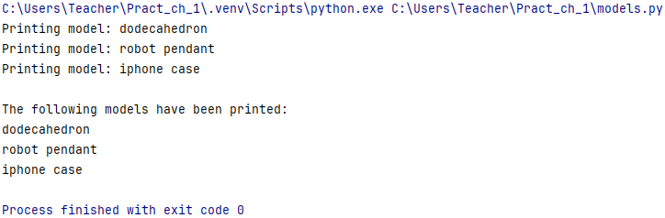

Завдання 2:
Розробіть функції для здійснення наступних операцій зі
списками:
2. Пошук елементу за значенням;
Помістіть функції в окремий модуль. Реалізуйте програму, яка
використовує всі функції зі створеного модуля. Зробити описи Doc
strings для кожної реалізованої функції.

Код у list_operations.py:
def sort_list(data):
"""Повертає відсортований список."""
return sorted(data)
def find_element(data,value):
"""Пошук індексу елемента за значенням. Повертає індекс або None."""
try:
return data.index(value)
except ValueError:
return None
def find_sequence(data,sequence):
"""Пошук послідовності елементів у списку. Повертає індекс початку або -1"""
n, m = len(data), len(sequence)
for i in range(n - m + 1):
if data[i:i+m] == sequence:
return i
return -1
def top_five_min(data):
"""Повертає перші п'ять мінімальних елементів."""
return sorted(data)[:5]
def top_five_max(data):
"""Повертає перші п'ять максимальних елементів."""
return sorted(data, reverse=True)[:5]
def get_average(data):
"""Повертає середнє арефметичне елементів списку."""
return sum(data) / len(data) if data else 0
def remove_duplicates(data):
"""Повертає список без поворотів зберігаючи порядок першої появи."""
result = []
for item in data:
if item not in result:
result.append(item)
return result
Код у list_sorting.py:
import list_operations as lo
numbers = [10,2,5,2,8,1,9,3,4,7,6,5]
print("Початковий список: ", numbers)
print("1. Сортування:",lo.sort_list(numbers))
print("2.Пошук індексу числа 8:",lo.find_element(numbers,8))
print("3.Пошук послідовності[9,3,4]:",lo.find_sequence(numbers,[9,3,4]))
print("П'ять мінімальних:",lo.top_five_min(numbers))
print("П'ять максимальних:",lo.top_five_max(numbers))
print("Середнє арефметичне:",lo.get_average(numbers))
print("Без повторів:",lo.remove_duplicates(numbers))

Результат виконання:
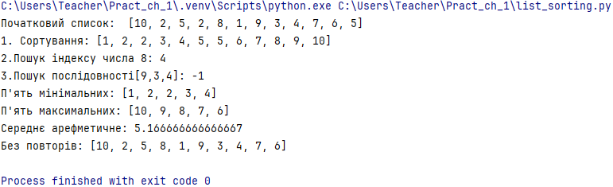

9 ПРАКТИЧНА РОБОТА №7
Завдання 1. Створіть файли, у яких будуть міститися рядки з іменами студентів та їх середніми балами. Реалізуйте читання файлів, запис та дозапис у файли,
пошук файлів у каталозі та пошук даних у файлі. Також реалізуйте сортування даних у файлі за середнім балом.
Код:
import os
import io
def create_file(filename,data):
with io.open(filename, 'w') as f:
for name, score in data:
f.write(f"{name}:{score}\n")
def append_to_file(filename,name,score):
with io.open(filename, 'a') as f:
f.write(f"{name}:{score}\n")
def find_files_by_extension(extension=".txt"):
return [f for f in os.listdir(".") if f.endswith(extension)]
def search_student(filename,search_name):
with io.open(filename, 'r') as f:
for line in f:
if search_name.lower() in line.lower():
return line.strip()
return None
def sort_student_by_score(filename):
student = []
with io.open(filename, 'r') as f:
for line in f:
if ":" in line:
parts = line.strip().split(":")
student.append((parts[0],float(parts[1])))
student.sort(key=lambda x: x[1], reverse=True)
with io.open(filename, 'w') as f:
for name, score in student:
f.write(f"{name}:{score}\n")
data_list = [("Іваненко",85.5),("Петренко",92.0),("Сидоренко",78.3)]
file_name = "student.txt"
create_file(file_name,data_list)
append_to_file(file_name, "Коваленко",88.4)
sort_student_by_score(file_name)
print(find_files_by_extension())
print(search_student(file_name,"Іваненко"))
Резульятат виконання:
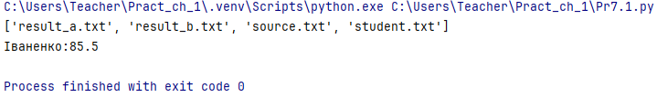

Завдання 2. Сформувати файл (або файли) у текстовому
редакторі «Блокнот». Маємо текстовий файл (або файли).
Варіант:
2. Переписати його рядки в зворотному порядку (справа
наліво) в інший файл. Порядок рядків у другому файлі повинен:
а) збігатися з порядком рядків в заданому файлі; б) бути
зворотним по відношенню до порядку рядків в заданому файлі.
def reverse_content(input_file, output_a, output_b):
with open(input_file, 'r') as f:
lines = f.readlines()
reversed_lines = [line.strip()[::-1] for line in lines]
with open(output_a,'w') as f:
for line in reversed_lines:
f.write(line + '\n')
with open(output_b,'w') as f:
for line in reversed(reversed_lines):
f.write(line + '\n')
with open("source.txt","w") as f:
f.write("Hello world\n")
f.write("Python is cool\n")
f.write("Programming is also cool")
reverse_content("source.txt","result_a.txt","result_b.txt")

Результат виконання:
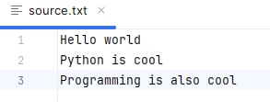
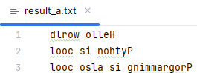
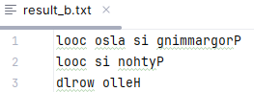

САМОСТІЙНА РОБОТА
Спеціальне завдання практики виконано за допомогою освітньої платформи Sololearn, що підтверджується отриманим сертифікатом №CC-CMG5CITY
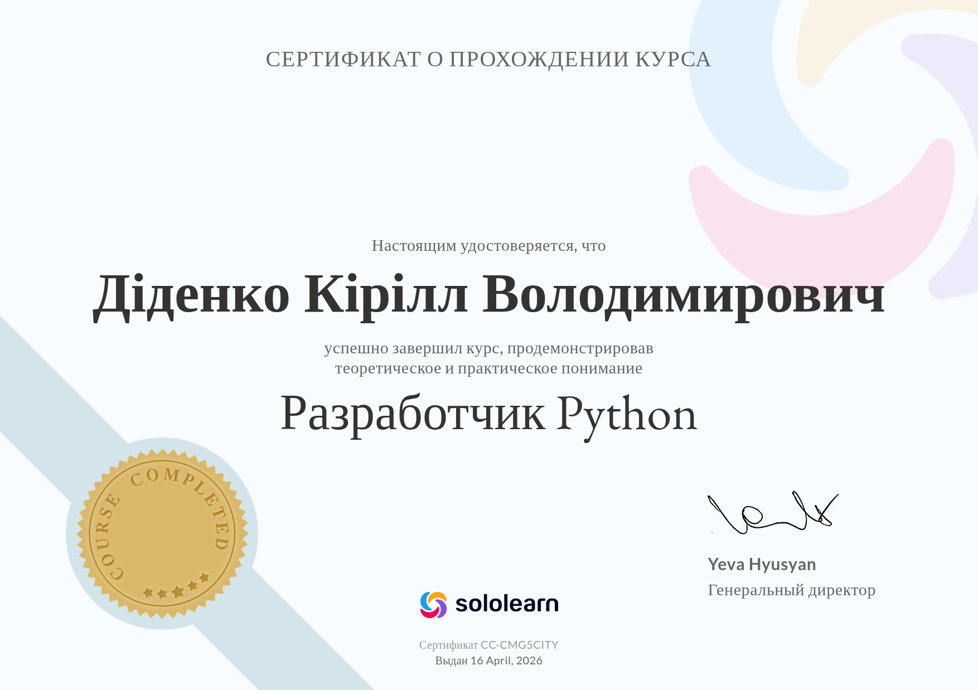

ВИСНОВКИ
у

СПИСОК ДЖЕРЕЛ ПОСИЛАННЯ

